华为云培训系列课程

XXXXXX

实验指导手册

版本: 1.0

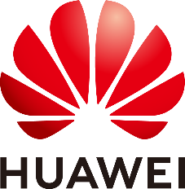

华为技术有限公司

|  |
| --- |
| 版权所有 © 华为技术有限公司 2025。 保留一切权利。  非经本公司书面许可，任何单位和个人不得擅自摘抄、复制本文档内容的部分或全部，并不得以任何形式传播。  商标声明  C:\Users\jwx341670\Desktop\华为标志 Huawei Logo 2018\竖版标志Vertical Version\PNG\HW_POS_RBG_Vertical-150ppi.png和其他华为商标均为华为技术有限公司的商标。  本文档提及的其他所有商标或注册商标，由各自的所有人拥有。  注意  您购买的产品、服务或特性等应受华为公司商业合同和条款的约束，本文档中描述的全部或部分产品、服务或特性可能不在您的购买或使用范围之内。除非合同另有约定，华为公司对本文档内容不做任何明示或暗示的声明或保证。  由于产品版本升级或其他原因，本文档内容会不定期进行更新。除非另有约定，本文档仅作为使用指导，本文档中的所有陈述、信息和建议不构成任何明示或暗示的担保。 |

|  |  |
| --- | --- |
| 华为技术有限公司 | |
| 地址： | 深圳市龙岗区坂田华为总部办公楼 邮编：518129 |
| 网址： | http://[e](http://e.huawei.com/).huawei.com |

目录

[1 XXX实验 2](#_Toc194082703)

[1.1 实验介绍 2](#_Toc194082704)

[1.1.1 实验背景 2](#_Toc194082705)

[1.1.2 实验目的 2](#_Toc194082706)

[1.1.3 实验环境 2](#_Toc194082707)

[1.1.4 实验流程 2](#_Toc194082708)

[1.2 实验任务 2](#_Toc194082709)

[1.2.1 任务一 编写Hello World !程序 2](#_Toc194082710)

[1.2.2 任务二 XXXX 3](#_Toc194082711)

[1.3 实验结果 3](#_Toc194082712)

[1.4 实验小结 3](#_Toc194082713)

[1.5 思考题 3](#_Toc194082714)

# XXX实验

## 实验介绍

### 实验背景

进行实验知识点，实验内容介绍。

### 实验目的

通过完成本实验任务，达成以下目标：

xxxx

xxxx

### 实验环境

1. 线上环境：华为云开发者空间云主机，ARM架构OpenEuler镜像
2. 本地环境：....

### 实验流程

实验整体流程图如下所示：

## 实验任务

### 任务一 编写Hello World !程序

登录云账号进入云主机

登录华为云账号，进入开发者空间，进入云主机：<https://developer.huaweicloud.com/space/home>

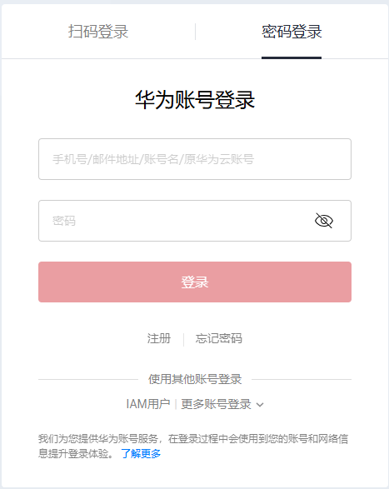

编写myshell.sh脚本

在/opt/目录下创建一个shell脚本，文件命名为myshell.sh。

脚本中写入如下代码：：

#!/bin/bash

echo "Hello World !"

给myshell.sh脚本赋予执行权限

打开命令窗口，执行以下命令：

chmod +x ./myshell.sh #使脚本具有执行权限

./myshell.sh #执行脚本

执行结果：

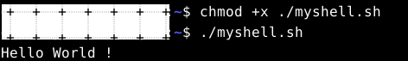

### 任务二 XXXX

XXXX

XXXX

## 实验结果

执行结果截图

## 实验小结

本实验通过练习XXX，实现了XXX目标。

## 思考题

xxxx